Проверочная работа №4, по темам: Судовые трансформаторы и Трёхфазный трансформатор.
Группа № _______
Ф.И.__________________________________________________________

- Для чего предназначены силовые трансформаторы напряжения?
- Для чего предназначены измерительные трансформаторы?
- Какая схема изображена?
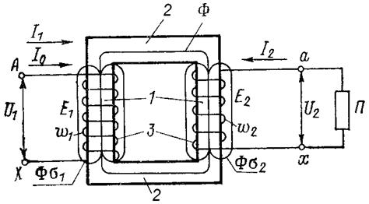
- Перечислите, из чего состоит такой трансформатор?
- Какое отношение называется коэффициентом трансформации?
- Из чего складываются магнитные потери?
- Чем обусловлены электрические потери?
- Благодаря чему КПД трансформатора выше, чем у электрических машин?
- У трёхфазного трансформатора на каждом стержне, сколько размещено обмоток и каких?
- Каким образом подключаются потребители в установках с трёхфазным трансформатором?
- Как могут соединяться обмотки трёхфазного трансформатора?
- Что необходимо для удовлетворительной параллельной работы трансформаторов?

